**Manual de instalación del cms**

* Se realiza primero la clonación del repositorio que se encuentra en git.

git clone <https://github.com/IPlanetColombia/cms.git>

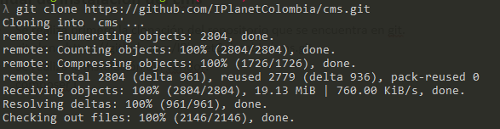

* Se entra a la carpeta creada en la clonación del repositorio.

cd cms/



* Se realiza la instalación del vendor.

Composer i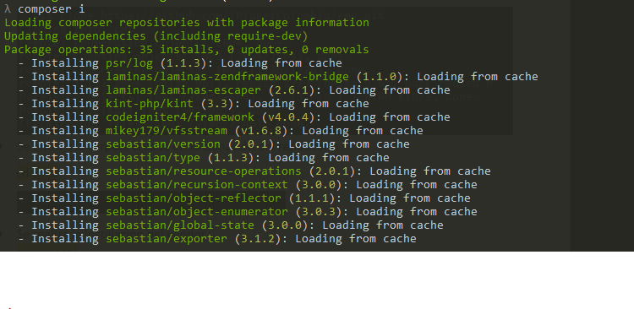

* Se crea el crea el archivo. en y se le configura la ruta del cms y la base de datos a la cual se va a conectar.



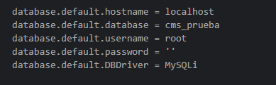

* Por ultimo se suben las migraciones y los cd para poder tener la base de datos y los datos correspondientes para poder entrar al cms.

php spark migrate

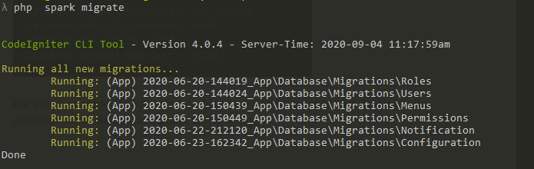

php spark db:seed DataSeeder

